附件2
哈啰单车校园使用指南
一、实名认证
为确保骑行用户符合法定年龄要求，所有用户均须在哈啰APP中，根据提示填写本人身份信息完成实名认证（留学生可使用护照等有效证件认证）。未完成实名认证的用户，将无法扫码使用哈啰单车。实名认证通过后，方可进行师生身份认证。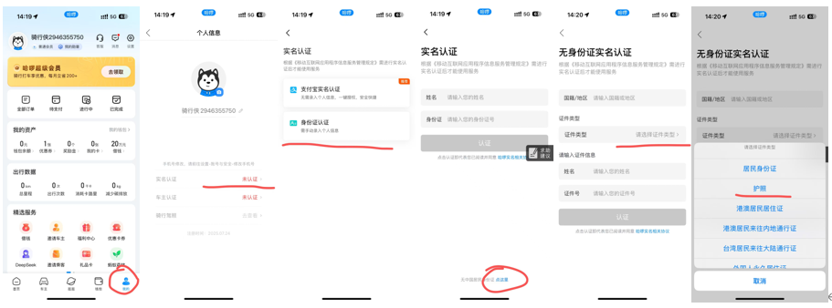
二、师生身份认证与购卡流程
目前仅支持在哈啰App内完成师生认证及购买本校专享骑行卡，操作前请确认本人为淮北师范大学在读学生或教职工，否则无法购买本校专享骑行卡。
（一）认证入口
打开哈啰App，在首页找到“学生中心”入口，如首页无显示，可使用哈啰App扫描下方二维码进入。
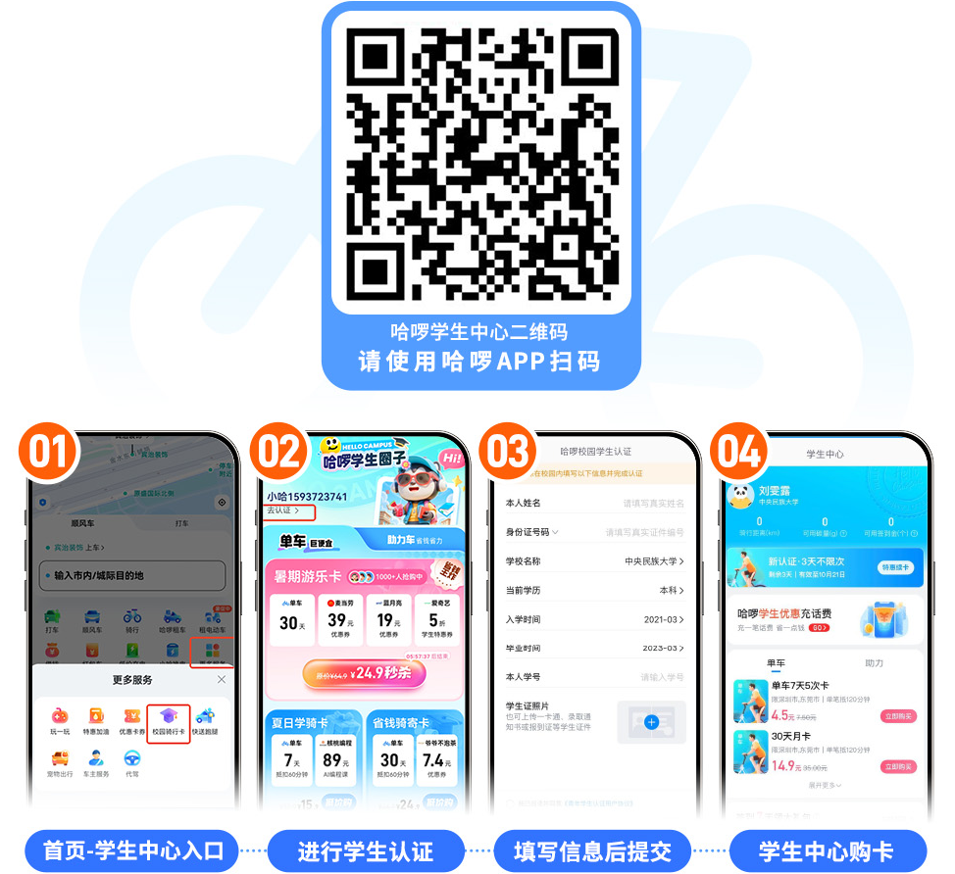
学生认证图例
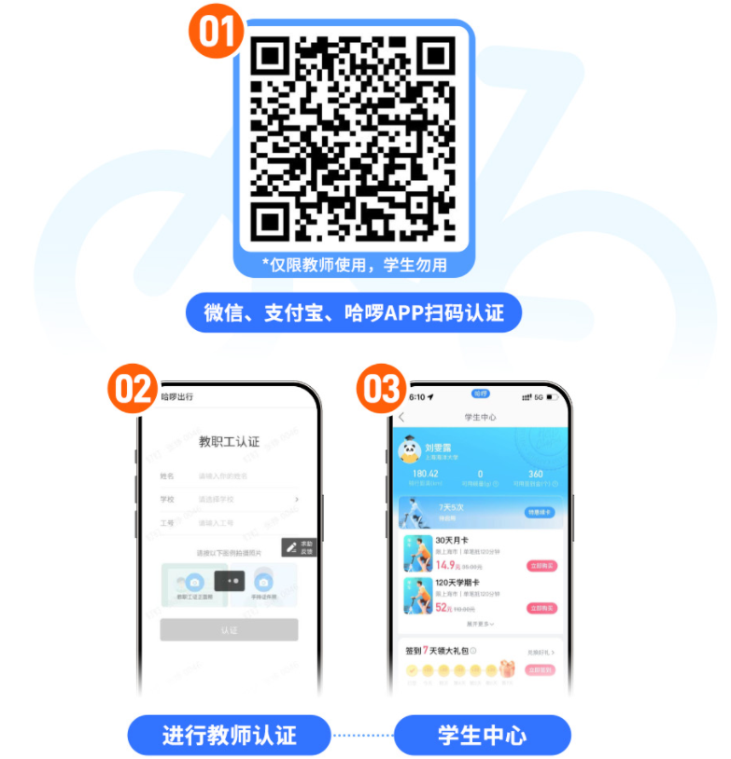
教师认证图例
（二）认证材料
学生需上传学生证正面照片（也可使用录取通知书、报到证等有效证明）；教职工可上传工作证、教师证等证明材料。请确保照片清晰、信息完整，否则将影响认证审核。
特别提示：大一新生如暂无学生证，可用录取通知书代替；严禁将自己的证件照片借给他人使用，一经发现将作封号处理。
（三）审核时效
认证材料提交后，系统将在3—5个工作日内完成审核（认证材料需拍正面照，且需要图片清晰，如不清晰则需要人工审核影响审核速度）
三、使用规范
（一）使用方式
完成实名认证及师生认证后，须在哈啰App内购买校园专属月卡，通过App扫码开锁、还车及支付。无需缴纳押金。
（二）收费标准
单次骑行基础价格：1.5元/30分钟；
校园专属月卡优惠价：4.9元/月，有效期内不限骑行次数，单次骑行时长抵扣上限为120分钟。
（三）用车注意事项
学校专享骑行优惠仅支持哈啰APP扫码开锁或购买哈啰APP端售卖的骑行套餐，通过其他第三方软件（例如微信/支付宝）扫码开锁/购卡可能被单独计费。更多详细规则可在哈啰APP“单车首页—右下角”我的“优惠券”中查看。
（四）骑行区域
哈啰单车运营区域仅限淮北师范大学校园内，请勿将车辆骑出校外，也不得将校外共享单车骑入校园。

